Московский финансово-юридический университет МФЮА
Сергиево-Посадский филиал

ОТЧЕТ
По дисциплине: Алгоритмизация и программирование
Лабораторная работа. Задача 6.12: Уникальный наибольший элемент

Автор:
Обучающийся 1 курса
Полищиков Руслан Риадович
Руководитель:
Якушева Ирина Александровна

Сергиев Посад - 2026 г.

2. Постановка задачи
Даны два целочисленных массива K(m) и L(n). Найти наибольший элемент массива K, не имеющий в себе равных в массиве L.

3. Описание алгоритма словами
Словесная форма:
1. Объявляем два отдельных одномерных массива K и L и специализированные функции ввода-вывода.
2. Запрашиваем у пользователя размеры m (для K) и n (для L) и заполняем их.
3. Создаем вспомогательную логическую функцию ExistsInArray, которая возвращает true, если переданное число присутствует в заданном массиве.
4. В функции FindMaxUniqueInL объявляем переменную max_val и логический флаг found = false.
5. Перебираем каждый элемент массива K циклом от 0 до m-1.
6. Для каждого элемента K[i] вызываем ExistsInArray(L, ...). Если элемент в L НЕ найден:
7. Проверяем: если это первый найденный уникальный элемент (!found) или он больше текущего max_val, то обновляем max_val = K[i] и ставим found = true.
8. После проверки всех элементов, если found истинно, выводим max_val, иначе сообщаем об отсутствии таких элементов.

4. Листинг кода программы
Функционал программы вынесен в функцию FindMaxUniqueInL и сопутствующие функции ввода-вывода.
#include <iostream>
#include <ctime>
#include <iomanip>
void InputRand1D(int arr[], int size) {
for(int i = 0; i < size; i++) arr[i] = rand() % 21 - 10;
}
void Output1D(int arr[], int size, char name) {
std::cout << "Массив " << name << ":" << std::endl;
for(int i = 0; i < size; i++) std::cout << std::setw(5) << arr[i] << " ";
std::cout << std::endl;
}
// Вспомогательная функция проверки наличия
bool ExistsInArray(int arr[], int size, int val) {
for(int i = 0; i < size; i++) {
if (arr[i] == val) return true;
}
return false;
}
// Основная функция
void FindMaxUniqueInL(int K[], int m, int L[], int n) {
int max_val = 0; // Инициализация
bool found = false;
for (int i = 0; i < m; i++) {
if (!ExistsInArray(L, n, K[i])) {
if (!found || K[i] > max_val) {
max_val = K[i];
found = true;
}
}
}
if (found) {
std::cout << "Наибольший элемент K, отсутствующий в L: " << max_val << std::endl;
} else {
std::cout << "Таких элементов нет (все элементы K есть в L)." << std::endl;
}
}
int main() {
setlocale(LC_ALL, "ru");
srand(time(0));
int K[100], L[100];
int m = 0, n = 0;
std::cout << "Введите размер массива K (m): ";
std::cin >> m;
std::cout << "Введите размер массива L (n): ";
std::cin >> n;
InputRand1D(K, m);
InputRand1D(L, n);
Output1D(K, m, 'K');
Output1D(L, n, 'L');
FindMaxUniqueInL(K, m, L, n);
std::cin.clear();
std::cin.ignore(10000, '\n');
std::cin.get();
return 0;
}

5. Результаты тестирования
[МЕСТО ДЛЯ СКРИНШОТА №1]
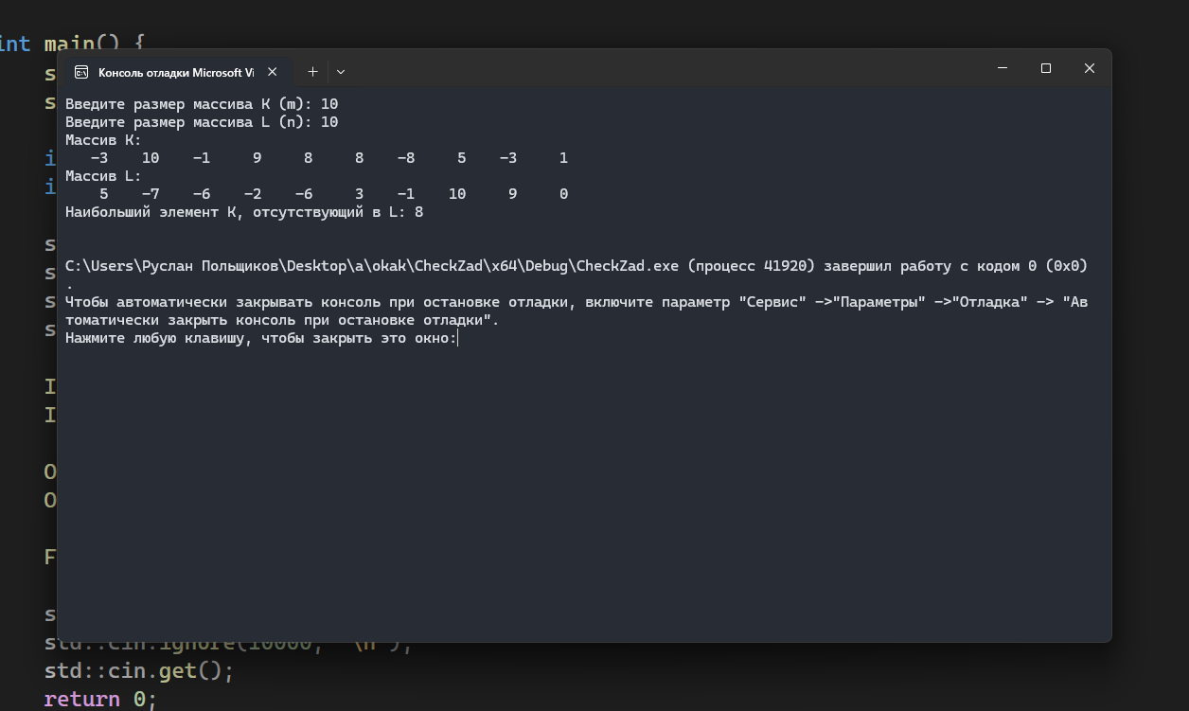
[МЕСТО ДЛЯ СКРИНШОТА №2]
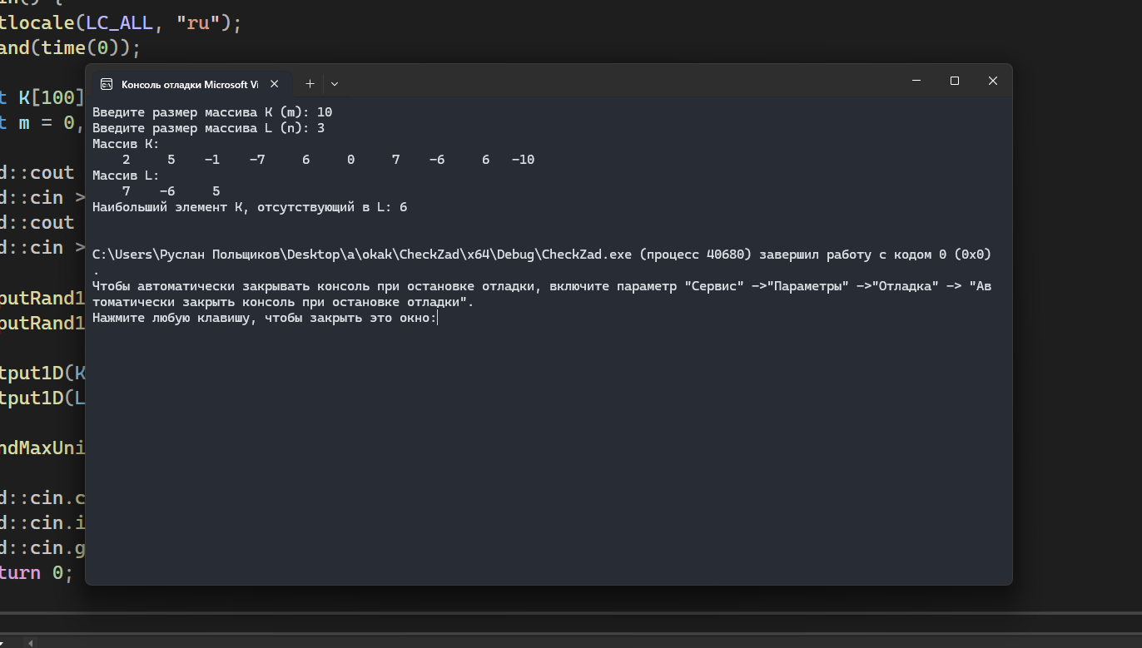
[МЕСТО ДЛЯ СКРИНШОТА №3]
